Comentario a “Castigados. Vigilando las vidas de jóvenes negros y latinos” de Víctor Ríos.
Laura Grandoso
(Universidad de Buenos Aires, Buenos Aires, Argentina)

Título: Castigados. Vigilando las vidas de jóvenes negros y latinos.  Autor: Víctor Ríos.  Año de edición: 2025.  Editorial: Universidad Nacional de Quilmes.  ISBN (impreso): 978-987-558-992-6.  ISBN (digital): 978-987-558-994-0.  Páginas: 268.  Idioma: español. | 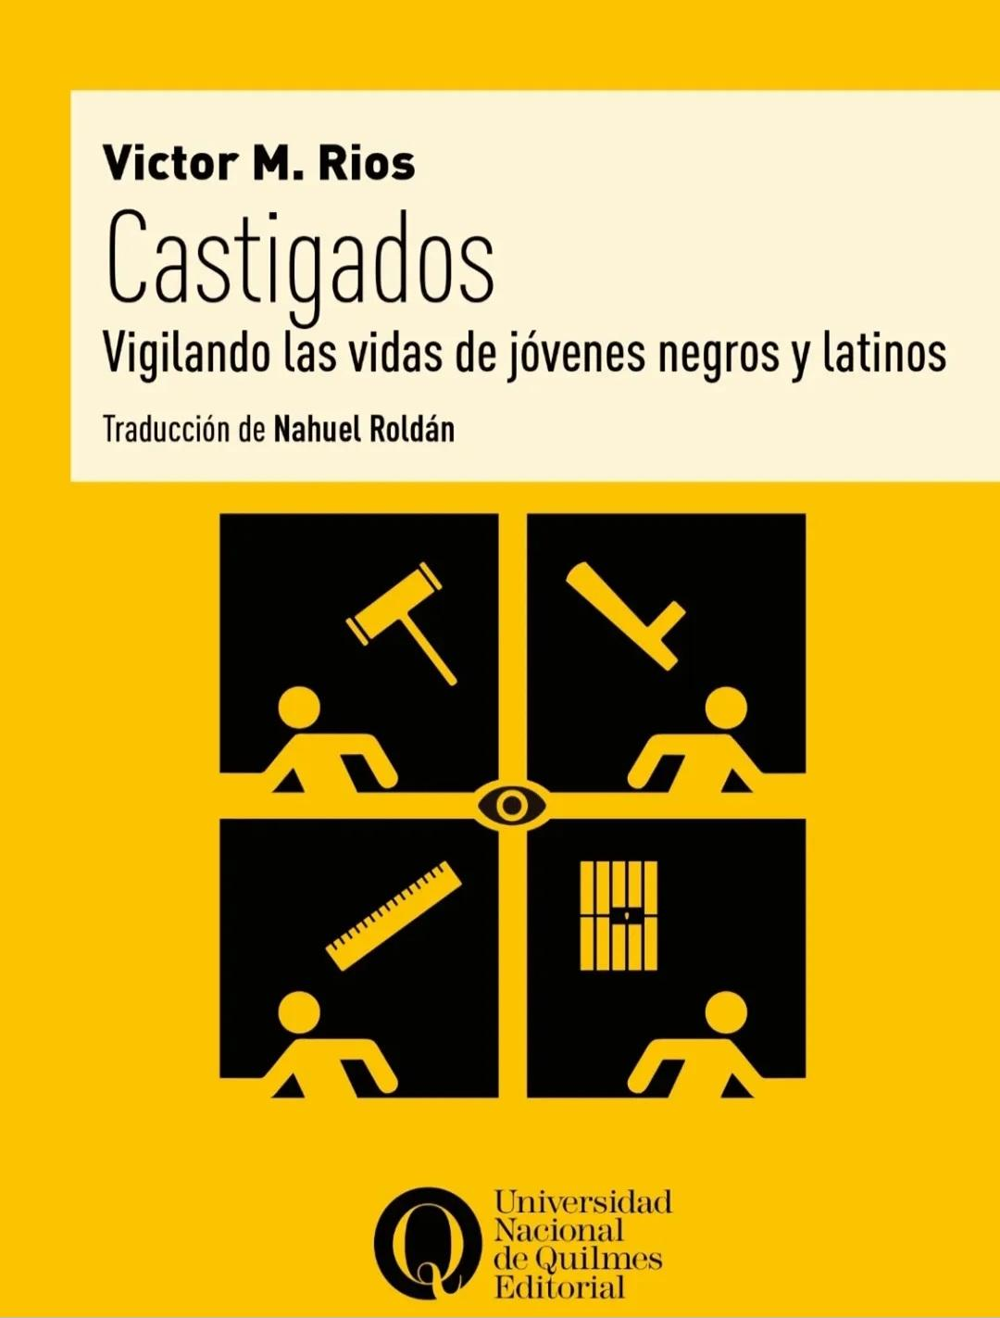

Una tarde cualquiera, un joven latino de 15 años camina junto al autor por las calles de Oakland, conversan afablemente y compran unos “burritos” al paso, cuando sin mediar conflicto alguno unos agentes de policía los interceptan, los obligan a sentarse en el pavimento y arrojar su comida, los esposan y sacan fotos, para finalmente soltarlos en medio de numerosas advertencias.
Otro joven, también latino, recuerda que fue a sus 10 años cuando decidió tomar justicia por mano propia, convirtiéndose en un tipo “duro”, tras haber sido intimidado reiteradamente por pandilleros de su barrio con tiros al aire, peleas, insultos y amenazas, sin haber obtenido protección por parte de la policía, a pesar de haberla solicitado expresamente.
Un grupo de cuatro adolescentes ingresa a una tienda, en la que un cartel reza que está prohibida la entrada de más de dos por vez. Escogen algunas cosas, las mantienen alejadas de sus cuerpos para dejar en claro que van a pagar por ellas y se acercan a la caja, donde el empleado amenaza con llamar a la policía si no respetan la regla del lugar. Uno de ellos no está dispuesto a la humillación y decide robarse el paquete de papas fritas por el que hasta hace un momento pensaba pagar, en un atisbo por conservar algo de dignidad, aun cuando ello le costara perder su libertad.

Éstas y otras secuencias son relatadas en detalle y analizadas rigurosamente por Víctor Ríos en su libro “Castigados” (2011, según su fecha original de publicación), una etnografía urbana que constituye una invitación para el lector y la lectora a sumergirse en el tejido de la vida social de jóvenes negros y latinos de la ciudad norteamericana de Oakland, en sus vivencias con las instituciones con las que entran en contacto a diario y en los sentidos que construyen en ese devenir, una realidad que la mayoría conoce poco o mal.
Además de tratarse de una etnografía que dialoga de manera abierta con otras renombradas como la de Philippe Bourgois (1995) o la más reciente de Alice Goffman (2009) -también traducida y publicada por la editorial de la UNQ-, marcando algunas coincidencias y contrapuntos de interés, se trata aquí adicionalmente de un estudio autobiográfico.
Es que Víctor Ríos no sólo es un reconocido investigador y profesor de Sociología de la Universidad de California (Santa Bárbara), participa en proyectos comunitarios y educativos para jóvenes, escribió su segundo libro “Human Targets” (2017) e inspiró el documental “The Pushouts” (2018), sino que ha encarnado las experiencias sobre las que escribe pues fue también residente y delincuente en el barrio al que se acerca años más tarde como etnógrafo para observar y escuchar a un grupo de jóvenes que viven las mismas experiencias que él en su pasado reciente.
El autor, que rechaza abiertamente las incursiones de algunos colegas a las que califica como “aventuras en la selva”, asume plenamente su condición de “insider” y, apoyado en la “teoría del punto de vista” (Ríos, 2025: 41), valoriza su experiencia personal como un pilar fundamental desde donde se puede producir -reflexividad y sistematicidad mediante- valioso conocimiento científico.
Esta obra que nos extiende la Editorial de la UNQ, en la traducción de Nahuel Roldán, se organiza en dos secciones principales -la primera centrada en el proceso de “hipercriminalización” que Ríos busca conceptualizar, y la segunda, en las consecuencias de éste en la vida de los jóvenes-, distribuidas en un total de siete capítulos, a través de los cuales el autor va deteniéndose en las distintas aristas que dan forma a su tesis, ya presentada en las primeras páginas del libro.
Su argumento central es que los jóvenes negros y latinos de la ciudad de Oakland están sometidos a lo que él denomina un “complejo de control juvenil”: un sistema omnipresente y ubicuo en el que las policías, los agentes de probation, los medios de comunicación, las empresas, las escuelas, los centros comunitarios e incluso las familias criminalizan sus estilos y comportamientos cotidianos, aun sin tratarse de actividades delictivas. Agrega que esto lleva a muchos a cumplir el destino que se esperaba de ellos; dicho de otro modo, si todos quienes me rodean me vomitan “etiquetas”, un camino posible es asumirlas, transformando la humillación en orgullo. En este punto, no puede obviarse la referencia a Esteban Rodríguez Alzueta cuando retoma las palabras de Sartre en su “Saint Genet” (1952): “antes era ladrón, ahora seré ladrón”, dando cuenta del proceso de transformación a través del cual el sujeto transforma la coacción en su misión, y el estigma en emblema (Rodríguez Alzueta; 2023, 95).
Pero vayamos de a poco. Víctor Ríos elige para su estudio a la ciudad de Oakland, no sólo por ser el lugar donde transcurrió buena parte de su infancia y adolescencia, sino por considerarla pionera en la criminalización de la juventud racializada. Puntualiza algunos momentos históricos para derivar en la distinción de ésta como una ciudad joven con altas tasas de negros y latinos, social y territorialmente segregados, dando origen en las últimas décadas a los “blaxican”, barrios donde la cultura latina -principalmente mexicana- y la negra se encuentran e imbrican constantemente.
El autor coincide con otros autores -como Loïc Wacquant (1999), por dar algún ejemplo- al señalar que no se trata de que el Estado haya abandonado a estos territorios y a los jóvenes que lo habitan, sino que se les presenta a través de sus instituciones punitivas, como las policías, los centros de menores y los agentes de probation. Este sobrepoliciamiento paradójicamente -dice Ríos- va de la mano de un subpoliciamiento de estos jóvenes y sus familias, esto último, en lo que a su protección se refiere. Ya lo señalaba David Matza, muchos años atrás, cuando denunciaba la tendencia policial a mantener dos caras: la legalidad para el buen ciudadano y el orden impuesto para sus sospechosos regulares, un sistema bifronte que “no es cosa de risa, al menos para aquellos que se ven atropellados por su imposición del orden”, como denunciaba aquel autor (Matza, 1981 [1969]: 235). Sumemos a esto que, cuando la justicia formal no protege de la victimización, la violencia se impone como estrategia para prevenir la violencia, el código de la calle emerge como una forma rudimentaria de justicia, entrampando una vez más a sus protagonistas.
Pero Ríos va más allá de advertir la retirada del Estado social en favor del Estado penal, ya que agrega que son las instituciones de bienestar -como las escuelas y centros comunitarios- las que han incorporado discursos y prácticas de control de la delincuencia en su funcionamiento cotidiano. Los ejemplos que aporta al respecto son numerosos, pero tomemos el del docente que convoca a la policía para que intervenga si un estudiante lo insulta, escena más esperable aún si se trata de una profesora blanca y un alumno negro.
Aportando a la Criminología Crítica y asumiendo la perspectiva de los jóvenes de su estudio, aunque sin ánimo de victimizarlos ni de patologizarlos, el autor denuncia que este complejo de control juvenil, con sus facetas material y simbólica, los somete a procesos de “hiperetiquetamiento” -que amplifican la etiqueta o estigma original- y de “hipercriminalización” -que perpetúan la criminalización-, bloqueando así oportunidades alternativas. Así las cosas, la cultura del control y el castigo pasan a organizar y perfilar sus vidas, por lo que no debería llamarnos la atención su sobrerrepresentación en las cárceles de ese país, en un contexto de encarcelamiento masivo que ya contabiliza varias décadas.
Un elemento adicional que advierte el autor es el género, en tanto uno de los procesos en los que participa el sistema de justicia penal y el complejo social punitivo: es que la “hipermasculinidad”, machista y homofóbica, que estos jóvenes aprendieron en la calle, fue construida y consolidada también al calor de sus contactos con las policías, los centros de menores y los agentes de probation, cerrando cada vez más las vías para el desistimiento, las relaciones sociales y la movilidad social. En tiempos en que ser “varón” en los términos convencionales, o sea, como sostén económico de familia, está vedado dada la crisis económica y escasez de empleo, en especial para sectores marginados de la población, la hombría puede pivotear en la violencia, además de ser el recurso para sobrevivir en las calles cuando el Estado -como se dijo- no protege. En definitiva, las normas de género se ven afectadas por este complejo de control y castigo, configurando formas específicas de masculinidad -una exhibición exagerada de fuerza física y agresividad personal-, que constituye un recurso de supervivencia, resistencia y autoafirmación.
Tan extensiva e intensiva es la red que sobre estos jóvenes arroja el complejo de control juvenil, que alcanza también a los que él denomina “culpables por asociación”, jóvenes que luchan por su libertad -antes que por su dignidad-, para lo cual devienen “transzonales culturales” al haber desarrollado unas habilidades de “navegación” que les permite desplazarse en los dos mundos, el convencional y el de la calle. Pero sus esfuerzos no llegan muy lejos: el sistema les endilga “estigmas de cortesía” -o sea, los degradada y criminaliza por el solo hecho de reunirse con pares que ya están bajo la mira del sistema de justicia penal- o bien los enfrenta con sus pares delincuentes y los obliga a alejarse de ellos, mientras que, por su parte, sus compañeros los increpan por “actuar como legales” -o sea, ser parte del sistema que los estigmatiza- y por posible delación; en definitiva, un proceso que enfrenta a los jóvenes entre sí y que puede ser clave para comprender el fenómeno del acoso juvenil.
El cuadro que pinta Ríos es oscuro: para estos jóvenes, criminalizados y castigados desde temprana edad, las consecuencias son devastadoras pues las microdosis de muerte social que reciben a diario, resultan prácticamente ineludibles. La desesperación es, lógicamente, una respuesta posible, pero no la única. El autor asume la clásica tensión entre agencia y estructura que vertebra las Ciencias Sociales y no se conforma con conceptualizar las estructuras que segregan y oprimen a estos jóvenes, sino que rescata su capacidad de agencia o, más específicamente, de resistencia y lucha por preservar su dignidad, por ser vistos como “normales” y tratados como semejantes. Muchas veces, el éxito es precario, pues la resistencia, aun con su potencial de autoafirmación, los involucra en procesos de creciente criminalización. En otros casos, tal vez los menos, dichas identidades de resistencia derivan en identidades politizadas, recordándonos el autor que fue en esa misma ciudad de Oakland donde décadas atrás nacía el Partido de las Panteras Negras.
Frente a un complejo social punitivo que -según dice Ríos, retomando palabras otrora pronunciadas por el líder negro Malcolm X- es el “Cadillac” que conduce más velozmente a los colectivos desventajados en base a su clase social y raza, a la exclusión y muerte social e incluso física, el autor contrapone lo que da en llamar un “complejo de apoyo juvenil”. Para quienes deseamos otros posibles, tal vez en este punto le pediríamos a Ríos que avance un poco más. Sin embargo, nos deja unas primeras pinceladas al proponer el desacople del brazo izquierdo y derecho del Estado, y el achicamiento de este último, al tiempo que delinea un sistema omnipresente de asistencia para los jóvenes, que los escuche con empatía, atienda a sus realidades, promueva su empoderamiento y en definitiva, les brinde los múltiples y constantes apoyos que el propio autor reconoce haber tenido oportunamente siendo ello clave para llegar a ser el único, de entre sus muchos compañeros de calle, que alcanzó la universidad como puntapié de su proceso de transformación -tal como él mismo lo llama- y de su proyecto alternativo de vida.
Cuánto de lo que Víctor Ríos describe y analiza con minuciosidad nos permite comprender nuestros propios territorios es una pregunta que debemos responder nosotros mismos avanzando en estudios locales. Lo cierto es que su libro constituye un aporte innegable al estudio de la vida cotidiana de los jóvenes urbanos segregados y criminalizados y, en tanto tal, su lectura es un estímulo necesario para pensarnos como sociedad y, más específicamente, para cuestionarnos qué hacemos como adultos por estos niños/as y adolescentes, que hoy día y aquí mismo parecen estar cada vez más lejos de ser protegidos y más expuestos a la criminalización en el marco del claro avance de políticas punitivistas.

Referencias bibliográficas:
Bourgois, Philippe. En busca de respeto. Vendiendo crack en Harlem. Siglo XXI Editores Argentina, Buenos Aires, 2010.
Goffman, Alice. Huir de la justicia: la vida fugitiva en una ciudad estadounidense. Bernal: Universidad Nacional de Quilmes, 2023.
Matza, David (1969). El Proceso de Desviación. Taurus, Madrid, 1981.
Rodríguez Alzueta, Esteban. Desarmar al pibe chorro. Rodeos en torno a las transgresiones juveniles urbanas. Editorial Didot, Buenos Aires, 2023.
Wacquant, Loïc. Las cárceles de la miseria. Editorial Manantial, Buenos Aires, 2000.

